**Вариант 1**

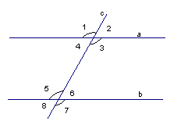

1. Дать названия углов 2 и 3
2. Дать названия углов 4 и 8
3. Будут ли прямые *а* и *в* параллельны, если углы 5 и 3 равны?
4. *а* и *в* параллельны, ∠4 : ∠5 = 2 : 7. Найти меньший угол.
5. *а* и *в* параллельны, ∠4 на 20° меньше, чем ∠5 . Найти больший угол.
6. *а* и *в* параллельны, ∠5 в 2 раза больше, чем ∠4 . Найти больший угол.
7. 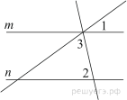Прямые *m* и *n* параллельны. Найдите ∠3, если ∠1 = 6°, ∠2 = 101°. Ответ дайте в градусах.
8. **По данным рисунка найдите угол, вертикальный с углом x.**

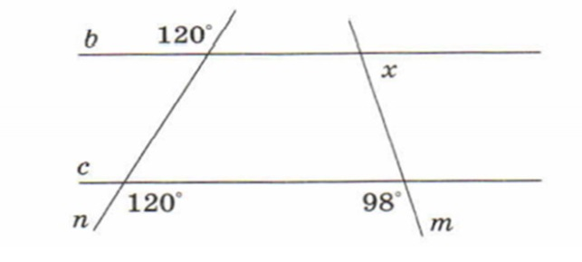

1. Отрезок *AD* – биссектриса треугольника *ABC*. Через точку *D* проведена прямая, параллельная стороне *АВ* и пересекающая сторону *АС* в точке *F*. Найти углы треугольника *ADF*, если ∠*ВАС* = 72°.
2. Точки *А* и *С* лежат по разные стороны от прямой *BD*. Докажите, что если *АВ║CD* и *AB = CD*, то *∆ABD=∆CDB*.

**Вариант 2**



1. Дать названия углов 5 и 7
2. Дать названия углов 1 и 5
3. Будут ли прямые *а* и *в* параллельны, если углы 4 и 2 равны?
4. *а* и *в* параллельны, ∠4 : ∠5 = 1 : 8. Найти меньший угол.
5. *а* и *в* параллельны, ∠4 на 10° меньше, чем ∠5 . Найти больший угол.
6. *а* и *в* параллельны, ∠5 в 3 раза больше, чем ∠4 . Найти больший угол.



Пря­мые *m* и *n* параллельны. Най­ди­те ∠3, если ∠1= 38°, ∠2 = 76°. Ответ дайте в градусах.

1. **По данным рисунка найдите угол, смежный с углом x.**



1. Отрезок АK – биссектриса треугольника САЕ. Через точку K проведена прямая, параллельная стороне СА и пересекающая сторону АЕ в точке N. Найдите углы треугольника AKN, если ∠САЕ = 78°.
2. По разные стороны от прямой *РК* взяты точки *B* и *D*. Докажите, что *ВК║DP*, если *BP =DK*и*BK = DP.*

**Вариант 3**



1. Дать названия углов 4 и 6
2. Дать названия углов 4 и 1
3. Будут ли прямые *а* и *в* параллельны, если углы 4 и 8 равны?
4. *а* и *в* параллельны, ∠4 : ∠5 = 3 : 6. Найти меньший угол.
5. *а* и *в* параллельны, ∠4 на 40° меньше, чем ∠5 . Найти больший угол.
6. *а* и *в* параллельны, ∠5 в 4 раза больше, чем ∠4 . Найти больший угол.

**7.**

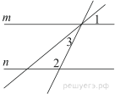

Прямые *m* и *n* параллельны. Найдите ∠3, если ∠1 = 54°, ∠2 = 100°. Ответ дайте в градусах.

**8.По данным рисунка найдите угол, вертикальный с углом x.**



1. Отрезок *ТD* – биссектриса треугольника *ТАC*. Через точку *D* проведена прямая, параллельная стороне *ТА* и пересекающая сторону *ТС* в точке *F*. Найти углы треугольника *ТDF*, если ∠*АТС* = 42°.
2. Точки Н и О лежат по разные стороны от прямой BD. Докажите, что если НВ║ОD и НB = ОD, то ∆НBD=∆ОDB.

**Вариант 4**



1. Дать названия углов 8 и 6
2. Дать названия углов 6 и 3
3. Будут ли прямые *а* и *в* параллельны, если углы 4 и 6 равны?
4. *а* и *в* параллельны, ∠4 : ∠5 = 4 : 5. Найти меньший угол.
5. *а* и *в* параллельны, ∠4 на 30° меньше, чем ∠5 . Найти больший угол.
6. *а* и *в* параллельны, ∠5 в 5 раз больше, чем ∠4 . Найти больший угол.

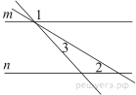

Прямые *m* и *n* параллельны. Найдите ∠3, если ∠1 = 133°, ∠2 = 43°. Ответ дайте в градусах.

1. **По данным рисунка найдите угол, смежный с углом x.**



1. Отрезок РK – биссектриса треугольника ОРЕ. Через точку K проведена прямая, параллельная стороне ОР и пересекающая сторону РЕ в точке N. Найдите углы треугольника РKN, если ∠ОРЕ = 36°.
2. По разные стороны от прямой РВ взяты точки Т и D. Докажите, что ТВ║DP, если ТP =DВ и ТВ = DP.